Муниципальное бюджетное дошкольное образовательное учреждение детский сад комбинированного вида № 76 «Капелька»

**Использование дидактических игр в формировании социокультурной компетентности дошкольников.**

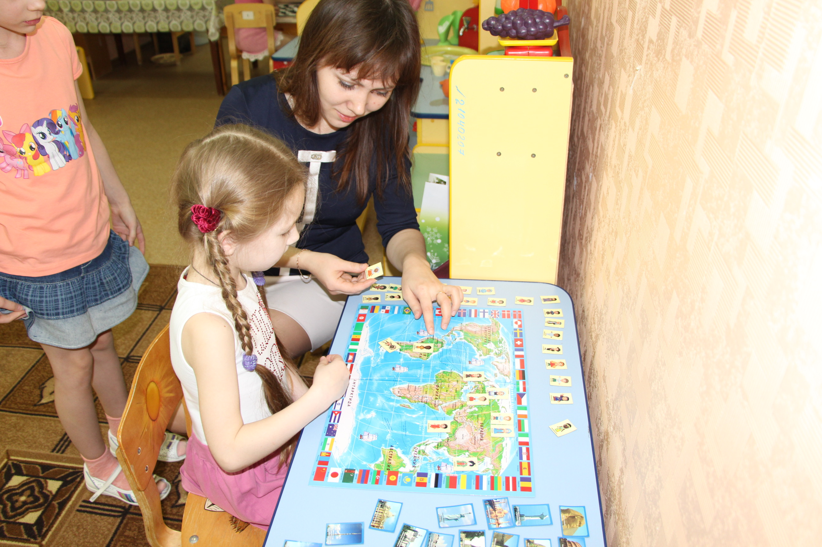

Консультация для воспитателей

**Подготовила**

**воспитатель:**

Наумова А.З.

Сургут, 2013

*Уважаемые педагоги!*

Предлагаю Вашему вниманию консультацию, в которой рассматриваются возможности использования дидактических игр этнокультурной направленности в формировании социокультурной компетентности детей старшего дошкольного возраста. Представлены варианты дидактических игр, направленных на расширение кругозора, любознательности, развития речи, закрепление представлений о культуре народов России и творческое развитие старших дошкольников.

**План проведения консультации**

1. Вступительная часть.
2. Теоретические сведения о формировании у дошкольников социокультурной компетентности.
3. Дидактическая игра и ее назначение.
4. Заключение. Выводы о значении сенсорного воспитания в развитии детей младшего дошкольного возраста.

Дидактические игры представляют собой универсальное средство познания детьми окружающего мира, творческого развития и подготовки к обучению в школе, поскольку соединяют в себе и игровую, и обучающую задачу. Кроме того, дидактическая игра является своеобразной точкой пересечения целенаправленной деятельности педагога и потребностей ребёнка. Многоплановость функций дидактической игры обеспечивает её комплексное воздействие на развивающуюся личность.

Многочисленные исследования показали эффективность использования дидактических игр в умственном (Л.А. Венгер, Д.И. Цихвая, Е.Ф. Акулова) и экологическом воспитании дошкольников (Л.Ю. Павлова); в развитии у детей представлений об окружающей действительности (Л.В. Артёмова); в развитии математических представлений (А.А. Смоленцева), творческих способностей (О.В. Дыбина, Т.А. Котлякова) и др.

Велики возможности дидактических игр и в социокультурном воспитании детей. Как метод обучения дидактическая игра знакомит дошкольников с культурным многообразием народов России. Использование кукол в национальных костюмах, народных игрушек, предметов декоративно-прикладного творчества эмоционально воздействует на детей, развивает чувственную сферу. Дидактическая игра как форма обучения помогает непосредственно в процессе игры приобретать знания, усваивать понятия, обобщать, сравнивать.

Дидактическая игра как самостоятельная деятельность реализует принцип осознанности, развивает детское творчество, обогащает содержание игр, наполняет их этнокультурной колористикой, обеспечивает перенос полученных знаний в реальные жизненные ситуации. Дидактическая игра как средство всестороннего развития личности закладывает основы нравственности, выявляет черты личности и характера. В игре ребёнок не только получает, уточняет и закрепляет свои знания, но и формирует опыт совместной деятельности со сверстниками, вновь эмоционально переживает знакомые ситуации.

Дидактическая игра как средство приобщения детей к национальной культуре, традициям была создана самим народом. Народные дидактические игры характеризуются познавательным содержанием, разнообразием игровых действий. В основе многих народных игр лежит принцип автодидактизма. Взаимодействуя с предметами (нанизывая кольца на палку, собирая пирамидку, матрёшку), ребёнок обучается, развиваются его сенсорные способности, психические процессы.

В XIX в. известный педагог П.Ф. Каптерев отмечал важность использования игр в воспитании детей, в развитии их представлений о России и народах, её населяющих. Среди наиболее полезных для детского развития П.Ф. Каптерев выделял такие игры, которые знакомят детей с географическим расположением своей малой родины и России: «Географическое лото», «Выпильная Европейская Россия, делённая на губернии» – своеобразное мозаичное полотно; помогают в изучении иностранного языка: «Лото в картинках», «Семейная игра».

Не уменьшается интерес к использованию дидактических игр в ознакомлении дошкольников с окружающей социокультурной действительностью и в наши дни.

Многие исследователи (М.И. Богомолова, Э.К. Суслова и др.) рассматривали дидактическую игру как важнейшее средство и форму организации национального и интернационального воспитания детей. Так, Э.К. Суслова отмечала, что в таких играх заключены большие возможности воспитания у детей эмоционально положительного отношения к людям разных национальностей, развития навыков общения. М.В. Степанова рассматривает дидактическую игру как средство ознакомления детей старшего дошкольного возраста с культурой разных народов.

Не уменьшается интерес к использованию дидактических игр в ознакомлении дошкольников с окружающей социокультурной действительностью и в наши дни.

Система дидактических игр этнокультурного содержания, на наш взгляд, должна быть ориентирована на ознакомление детей с национальной спецификой; на закрепление, уточнение, дифференциацию знаний; наполнение эмоциональной сферы детей положительными моментами при встрече с элементами народной культуры; на творческое развитие. Эти игры должны обеспечивать процессы простейшего и сопоставительного

анализа, обобщающего сравнения элементов национальных культур, развития интереса к познанию культуры своего и других народов.

Необходимо помнить о том, что дидактические игры этнокультурного содержания не должны являться самоцелью, их содержание, игровые действия, игровая задача в первую очередь нацелены на развитие личности, познавательной, эмоционально-волевой сферы, на развитие этнокультурной компетентности дошкольников.

Большое значение имеет содержание дидактических игр. Познавая окружающий мир во всём его многообразии, ребёнок получает представления о полиэтнической действительности, усваивает ценностное отношение к ней. Содержание игр этнокультурной направленности определяется взаимообусловленными составляющими этноса: национальной одеждой, обрядами, традициями, народным творчеством и др.

Система таких игр может быть представлена несколькими комплексами. К ***первой группе*** могут быть отнесены игры, при помощи которых осуществляется репродукция и дальнейшая систематизация полученных ранее на занятиях знаний о национальном многообразии народов, об общности их исторического прошлого, территории, об элементах национальной культуры (языке, костюме, быте, творчестве и т.д.). Характер игровых действий связан в основном с описанием, рассказом, отгадыванием, воспроизведением.

Цель ***второй группы*** дидактических игр этнокультурного содержания – развитие мыслительных операций: сравнительного обобщения, выделения характерного, специфического. В результате ребёнок закрепляет представления о полиэтнической действительности, начинает соотносить себя с конкретным этносом, находить тождество и различие в национальных культурах, что характеризует определённый этап развития национального самосознания.

Важно помнить, что базой культуры межнационального общения является общая культура человека: культура поведения, речи и т.д., поэтому очень важно учить детей навыкам взаимодействия, сотрудничества. К третьей группе отнесены игры, обеспечивающие включённость детей в процесс выстраивания взаимоотношений друг с другом, в совместную творческую деятельность. Это игры, предполагающие творческое преобразование полученных знаний, навыки совместных действий (умение договориться, распределить действия) для решения совместной задачи.

**Картотека дидактических игр**

1. **1. «Найди названный предмет»**

Дидактическая задача: побуждать детей к нахождению предмета по описанию, расширять знания о предметах быта.

Игровые действия: отгадывание.

Материалы: предметные картинки с изображением национальной одежды, посуды, народных игрушек.

**2. «Путешествуем по сказкам»**

Дидактическая задача: закрепить знания детей о народных сказках, о национальных героях и их нравственных характеристиках; воспитывать желание быть похожими на них.

Игровые действия: при помощи известного сказочного персонажа (например, Незнайки) ввести детей в игру, предложив им помочь узнать по картинкам героев любимых народных сказок и рассказать о том, какие они (дать характеристику их поступкам). Ребёнку, который правильно назвал героя, сказку и рассказал о нём, воспитатель даёт фишку.

Материалы: картинки с изображениями известных персонажей народных сказок, кукла Незнайка, фишки.

**3. «Угадай, откуда я приехал»**

Дидактическая задача: закрепить и расширить знания детей о разных

народах.

Игровая задача: угадать, откуда приехали гости.

Игровое действие: появление детей в народных костюмах, их рассказы о местах, где они «живут», о главных достопримечательностях, о национальных героях; ответы на вопросы детей, принимающих гостей. Игровое правило: высказывать свои догадки только после выступления гостя, не перебивать его, вежливо и чётко задавать вопросы для уточнения.

**4. «Чей орнамент?»**

Дидактическая задача: назвать элементы национального орнамента.

Игровое действие: соотнести изображение фрагмента орнамента на маленькой карточке с его полным изображением на большой карточке.

Игровое правило: по указанию ведущего отгадать, орнамент какого народа изображён на карточке. Правильно ответивший ребёнок получает карточку, накрывает ею соответствующий участок на большой карточке.

Материалы: шесть больших карточек с изображением национальных узоров и столько же маленьких, представляющих фрагменты орнаментов.

**5. «Музей народных игрушек»**

Дидактическая задача: систематизировать знания детей о народных промыслах; воспитывать интерес к народной культуре, развивать творчество.

Игровые действия: исполняя роль экскурсовода, каждый ребёнок рассказывает о понравившейся народной игрушке, поясняя, чем именно она ему понравилась.

**6. Игра "Найди пару"**

Дидактическая задача: совершенствовать умение детей узнавать национальный костюм по его элементам.

Игровые действия: дети подбирают карточки с куклами мальчиков и девочек по национальному костюму.

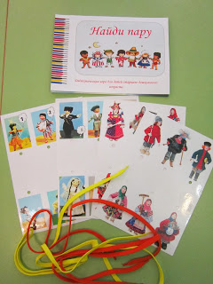

**7. «Найди по описанию»**

Дидактическая задача: учить детей находить и называть национальный костюм по описанию, закреплять знания о костюмах народов России. Игровые действия: педагог рассказывает о костюме, не называя народ, а дети находят карточку и называют о каком костюме идёт речь.

**8. «Культура народов России»**

Дидактическая задача: учить детей по фрагменту определять костюм, называть народ, его традиции и обычаи; формировать у детей представление о том, что в России живут разные народы, все они имеют свою культуру, традиции. Игровое действие: ребёнок выбирает картинку и исполняет песенку или стихотворение, рассказывает сказку или предлагает подвижную игру этого народа.

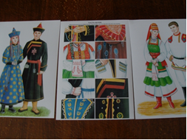

1. **1. «Встречаем гостей»**

Дидактическая задача: закреплять знания детей о традиционной народной культуре; дифференцировать представления о различных этнических общностях, о правилах национального этикета; воспитывать культуру общения.

Игровые действия: в зависимости от этнической принадлежности гостя приветствовать его на родном языке, сервировать стол, угощать традиционными национальными блюдами.

Материалы: куклы в национальных костюмах, посуда, муляжи национальных блюд.

**2. «Кто знает больше "волшебных" слов по…?»**

Дидактическая задача: закреплять навыки владения родным (национальным) языком с использованием «волшебных» слов: спасибо, пожалуйста, здравствуйте и др., воспитывать культуру общения.

Игровые действия: передавая мяч по кругу, дети называют вежливые слова на различных языках: первый круг – по-русски, второй – по-татарски, третий– по-украински и т.д.

**3. «Магазин одежды»**

Дидактическая задача: учить детей узнавать национальный костюм по его элементам (тюбетейка, сарафан, сапоги и т.д.) и цветовой окраске; соотносить костюм с национальным праздником (Сабантуй, Акатуй, Масленица); воспитывать интерес к народной культуре.

Игровые действия: дети-покупатели по карточкам, на которых изображены элементы национальных костюмов, просят группу детей-продавцов подобрать им остальные детали национального костюма. Затем покупатели рассказывают, на какой праздник они собираются.

Материалы: карточки с изображением деталей национальных костюмов.

**4. «Вещи заблудились»**

Дидактическая задача: закреплять умения детей определять элементы национального костюма и соотносить его с конкретным народом.

Игровые действия: соотнести элементы одежды с национальным костюмом и закрыть лишний элемент.

Материалы: листы с нарисованными на них различными элементами национальных костюмов, среди которых один элемент не соответствует костюму данного народа (например: сарафан, кокошник, тюбетейка).

**5. «Чей дом?»**

Дидактическая задача: показать детям многообразие материальной культуры народов мира на основе их жилищ; развивать познавательный интерес.

Игровые действия: соотнесение.

Материалы: два вида карточек – с изображением жилищ (чум, хата, изба и т.д.) и людей в национальных одеждах.

**6. «Север – юг»**

Дидактическая задача: учить детей соотносить представителей растительного и животного мира со средой их обитания; развивать навыки сотрудничества.

Игровые действия: дети делятся на две команды «Юг» и «Север» и по словесному сигналу («Холодно», «Тепло») выбирают карточки с изображением животных и растений и размещают их на своей карте.

Материалы: схематические карты севера и юга России, маленькие карточки с изображением флоры и фауны.

**7. «Подбери узор к силуэту»**

Дидактическая задача:  Посредством игры продолжить знакомство с разными видами народного декоративно-прикладного искусства для обогащения зрительных впечатлений, формирования интереса и эстетического вкуса у дошкольников. Игровые действия: Дети располагаются за столами (либо на ковре). Ведущий раздаёт карточки с силуэтами изделий (по 1–2; в зависимости от количества играющих), а вкладыши с узорами лежат перевёрнутыми вниз “рубашкой”. Ведущий (это может быть кто-то из детей) достаёт первый узор и показывает детям. Ребёнок, чей силуэт подходит к орнаменту, примеряет его и аргументирует свой выбор. В случае возникших затруднений, педагог помогает. Материалы: 25 карточек с вырезанными силуэтами и 25 вкладышей с росписью народных мастеров “Гжели”, “Городца”, “Хохломы” и т.д.

**8. «Сложи пазл»**

Дидактическая задача: научить детей видеть целостный образ куклы в национальном костюме в отдельных частях и составлять его, используя зрительное восприятие.

Игровые действия: Дети складывают из отдельных частей целую картину за определённое время.

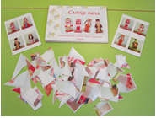

1. **1. «Театр народного костюма».**

Дидактическая задача: закреплять знания детей об элементах народного костюма; развивать навыки совместных действий, творческие способности.

Игровые действия: дети делятся на три группы – творческие лаборатории. Каждая группа определяет, костюм какого народа они будут «шить» и представлять на показе, отбирают его детали, создают и демонстрируют его под национальную музыку, комментируют.

Материалы: элементы народных костюмов, дополнительные украшения,музыкальное сопровождение.

**2. «Сказка-загадка».**

Дидактическая задача: закрепить знание детей о народных сказках; воспитывать интерес к устному народному творчеству; развивать инициативу, умение согласовывать свои действия с другими детьми. Игровые действия: ребёнок берёт из шкатулки любой конверт, в котором лежат картинки с изображением сказочных персонажей, приглашает товарища играть с собой в паре, и вместе они придумывают и загадывают загадку о персонаже или сказке, из которой он взят. Остальные дети должны отгадать и назвать героя сказки.

|  |  |  |  |
| --- | --- | --- | --- |
| **3. «Дружба народов».**  Дидактическая задача: обобщать представление детей об официальных государственных символах; развивать навыки совместных действий.  Игровые действия: дети под музыку передают кубик по кругу; ребенок, в руках у которого остаётся кубик, произносит название того или иного символа, представленного на нём.  **4.«Моя родина – Россия»**  Дидактическая задача: формировать у детей представление о национальностях , обычаях, традициях людей, населяющих нашу страну; о местности, в которой они проживают.  Игровые действия: по картинке, на которой изображены дети разных национальных костюмах, узнавать национальность. Поиск предметов культуры, принадлежащих детям разных народов.   1. **«Цветные шнурочки»**   Дидактическая задача: закрепить представление детей о многообразии народов, населяющих нашу планету. Воспитывать уважение, принятие и правильное понимание богатого разнообразия культур нашего мира. Развитие памяти, внимания, мышления, речи. Расширение и активизация словаря, формирование связной грамматически правильной речи.  Игровые действия: ребенок соединяет линией – шнурком каждую картинку с его частью. |  |  |  |